全区政府采购数字证书互联互通统一安全认证体系CA厂商第二批次征集结果公示
发布时间：2021年03月30日 来源：内蒙古自治区财政厅
根据《内蒙古自治区财政厅 公共资源交易管理服务中心关于印发〈内蒙古自治区CA数字证书互联互通建设方案〉的通知》（内财购〔2020〕644号）文件要求，内蒙古自治区政府采购中心于2020年12月19日完成了第二批CA厂商（含USBkey介质证书CA厂商和云证书CA厂商）的公开征集工作、并于2021年3月12日与各CA厂商完成了接口对接联调测试和适配验证工作，现将结果公示如下：
一、公开征集情况
按照《内蒙古自治区CA数字证书互联互通建设方案》要求，第二批公开征集的CA厂商必须为“内蒙古公共资源交易平台CA互认系统”上已完成对接的CA厂商。截止到2020年12月19日，共公开征集到2家符合条件要求的CA厂商，具体名单如下：
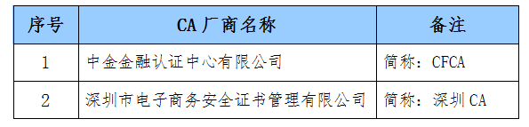
二、接口对接适配验证结果
内蒙古自治区政府采购中心于2020年12月19日-2021年3月12日，安排技术团队与公开征集到的各CA厂商提供的产品和接口按照征集公告附件中的技术标准进行了接口对接联调测试和适配验证工作，现将对接结果公告如下：
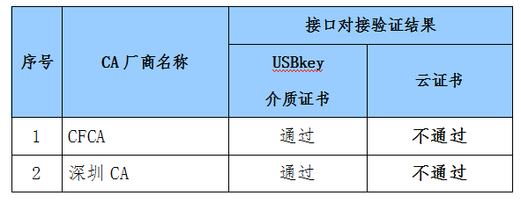
三、最终名单及报价
现将全区政府采购数字证书统一安全认证互认体系第二批CA厂商征集结果及报价公示如下：
（一）USBkey介质证书
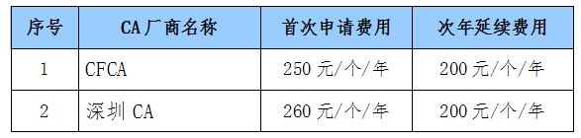
四、相关要求
（一）各CA厂商须在2021年3月31日前做好业务受理服务准备工作；
（二）全区各级财政部门及各类政府采购主体办理USBkey介质证书时，可自由选择本公示结果中的任意一家CA厂商，各CA厂商不得提出倾向性意见,详情见《CA数字证书与电子签章办理通知》;
（三）各政府采购代理机构根据本公示结果，自行选择一家CA厂商对接评审专家云签证书，相关服务费用由各政府采购代理机构自行承担，并与CA厂商进行结算。
五、公示时间
2021年3月16日—2021年3月24日。
六、其他
公示期间，如对公示结果有任何疑问，可直接与内蒙古自治区政府采购中心进行联系。
联系电话：0471-5332606
附件：《CA数字证书与电子签章办理通知》
内蒙古自治区政府采购中心
2021年3月16日

